**C2 : Les opérations d’investissement et de financement**

Pour assurer sa pérennité ou répondre à un besoin de croissance, l’entreprise est amenée à investir. Elle acquiert ainsi des biens dont l’utilisation perdure sur plusieurs années. Ces biens durables sont appelés en comptabilité des immobilisations. La décision d’investir est une décision stratégique de l’entreprise, elle engage le futur. L’investissement nécessite un engagement immédiat de ressources pour un dégagement de revenus futurs. Le financement peut se faire principalement grâce aux fonds propres de l’entreprise (autofinancement)ou grâce à un financement extérieur direct ou indirect (emprunt). L’investissement fait partie de la politique de croissance à long et moyen terme de l’entreprise.

1. Le processus d’investissement

1.1 Les différents objectifs de l’investissement

L’investissement de l’entreprise répond à différents objectifs :

– **l’investissement de remplacement** consiste à renouveler une ancienne acquisition devenue vieillissante. Cette forme d’investissement se révèle souvent indispensable en raison des risques de panne et des coûts d’entretien qu’engendrent des biens vétustes ;

– **l’investissement de capacité** favorise, quant à lui, le volume de production. Cette forme d’investissement montre que l’entreprise est en croissance car sa capacité de production actuelle ne suffit plus à satisfaire la demande ;

– **l’investissement de productivité** permet à l’entreprise de diminuer ses coûts de production grâce à l’acquisition d’outils de production plus performants.

Exemple. Une machine utilisant moins d’heures de main-d’œuvre pour une production identique ou meilleure à la production actuelle de l’entreprise.

Il est rare qu’un investissement corresponde à un seul objectif. En raison des progrès technologiques, un investissement de remplacement permet généralement une augmentation de la capacité de production et une diminution des coûts de production.

1.2 La décision d’investir

Selon l’objectif de l’investissement, la décision suit un processus différent. Elle est cependant toujours de la compétence des dirigeants.

L’investissement de remplacement est indispensable en raison de la vétusté du bien détenu par l’entreprise. Même si la décision d’investissement requiert la recherche préalable de solutions les plus adaptées au remplacement et à son financement, le processus reste rapide en raison de la nécessité du remplacement.

En ce qui concerne les autres types d’investissement, le processus suit un tout autre cheminement :

– il faut au préalable effectuer une analyse de l’entreprise et de son environnement : il s’agit de bien connaître le marché et ses perspectives d’évolution, d’être au fait des changements juridiques et des contraintes organisationnelles liées à l’investissement ;

– il faut ensuite rechercher la solution à la plus adaptée à l’entreprise, notamment au moyen d’un appel d’offres ;

– enfin, il convient d’étudier le financement de l’acquisition grâce aux fonds propres détenus par l’entreprise ou à d’autres moyens de financement, comme l’emprunt.

1.3 L’investissement et les immobilisations

a) La traduction de l’investissement en comptabilité

L’investissement correspond à un engagement immédiat de ressources pour l’acquisition d’un bien générateur de revenus futurs. Ce terme de gestion correspond en comptabilité aux immobilisations.

Une immobilisation est un bien acquis par l’entreprise dont elle entend se procurer des avantages économiques sur une durée supérieure à un an (supérieure à celle d’un exercice comptable). L’entreprise fixe la durée d’utilisation de l’immobilisation.

Exemple. Une entreprise industrielle utilise ses machines pendant 5 ans alors que ses camions de livraison sont utilisés pendant 8 ans. Ces durées d’utilisation sont propres à cette entreprise.

L’immobilisation se distingue des charges liées au cycle d’exploitation par la durée d’utilisation. En effet, les charges sont consommées sur une durée inférieure à un an (consommation énergétique, achats de marchandises, de matières premières, d’assurance, d’entretien et réparation…).

Par exception, les biens durables inférieurs à 500 € HT sont considérés comme des achats et non comme des immobilisations en raison de leur faible valeur, quelle que soit leur durée d’utilisation.

b) Les différentes catégories d’immobilisations

Le plan comptable général distingue trois catégories d’immobilisations :

– les immobilisations incorporelles n’ont pas de substance physique ;

Exemples. Les brevets, les logiciels et le fonds de commerce.

– les immobilisations corporelles correspondent à des éléments ayant une substance physique ;

Exemples. Les véhicules, les machines, les immeubles, les matériels.

– les immobilisations financières correspondent essentiellement à l’acquisition de titres émis par d’autres entreprises (actions ou parts sociales).

Exemple. L’acquisition d’actions d’un sous-traitant avec qui l’entreprise a l’intention de conserver des relations commerciales.

**Activité :**

Aventur’buggy est une PME dont l’activité est la location de quads et de buggys pour des randonnées. Son gérant souhaite à présent acheter un terrain afin d’en faire un circuit.

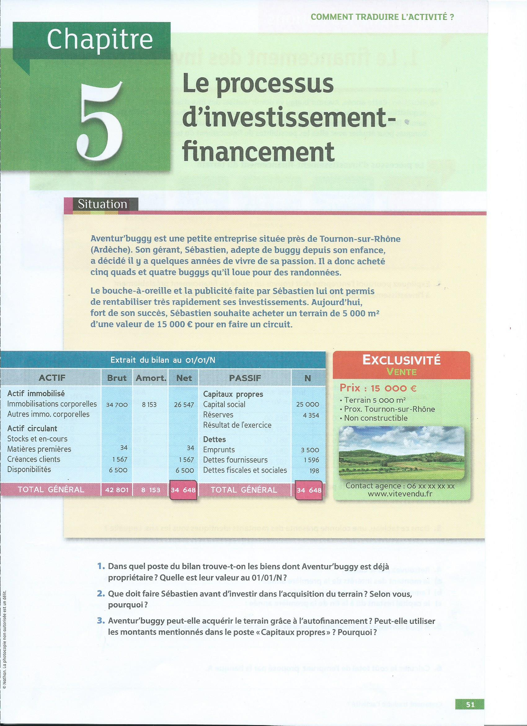

* Où trouve-t-on les biens dont l’entreprise est propriétaire ?
* Quelle est leur valeur ?
* Quelles sont les étapes préalables à l’investissement
* Aventur’buggy peut-elle acquérir le terrain grâce à l’autofinancement ?

2. La comptabilisation de l’acquisition de l’immobilisation

|  |  |  |
| --- | --- | --- |
| |  |  | | --- | --- | | **PCG ART 321-10.** | **Eléments du coût d’acquisition initial** |   Le coût d’acquisition d’une immobilisation corporelle est constitué:   * son prix d’achat, y compris les droits de douane et taxes non récupérables, après déduction des remises, rabais commerciaux et escomptes de règlement ; * de tous les coûts directement attribuables engagés pour mettre l’actif en place et en état de fonctionner selon l’utilisation prévue par la direction.   Dans les comptes individuels, les droits de mutation, honoraires ou commissions et frais d’actes, liés à l’acquisition, peuvent sur option, être rattachés au coût d’acquisition de l’immobilisation ou comptabilisés en charges.  **Aventur’buggy investit : voici les 3 factures du mois de janvier :** |

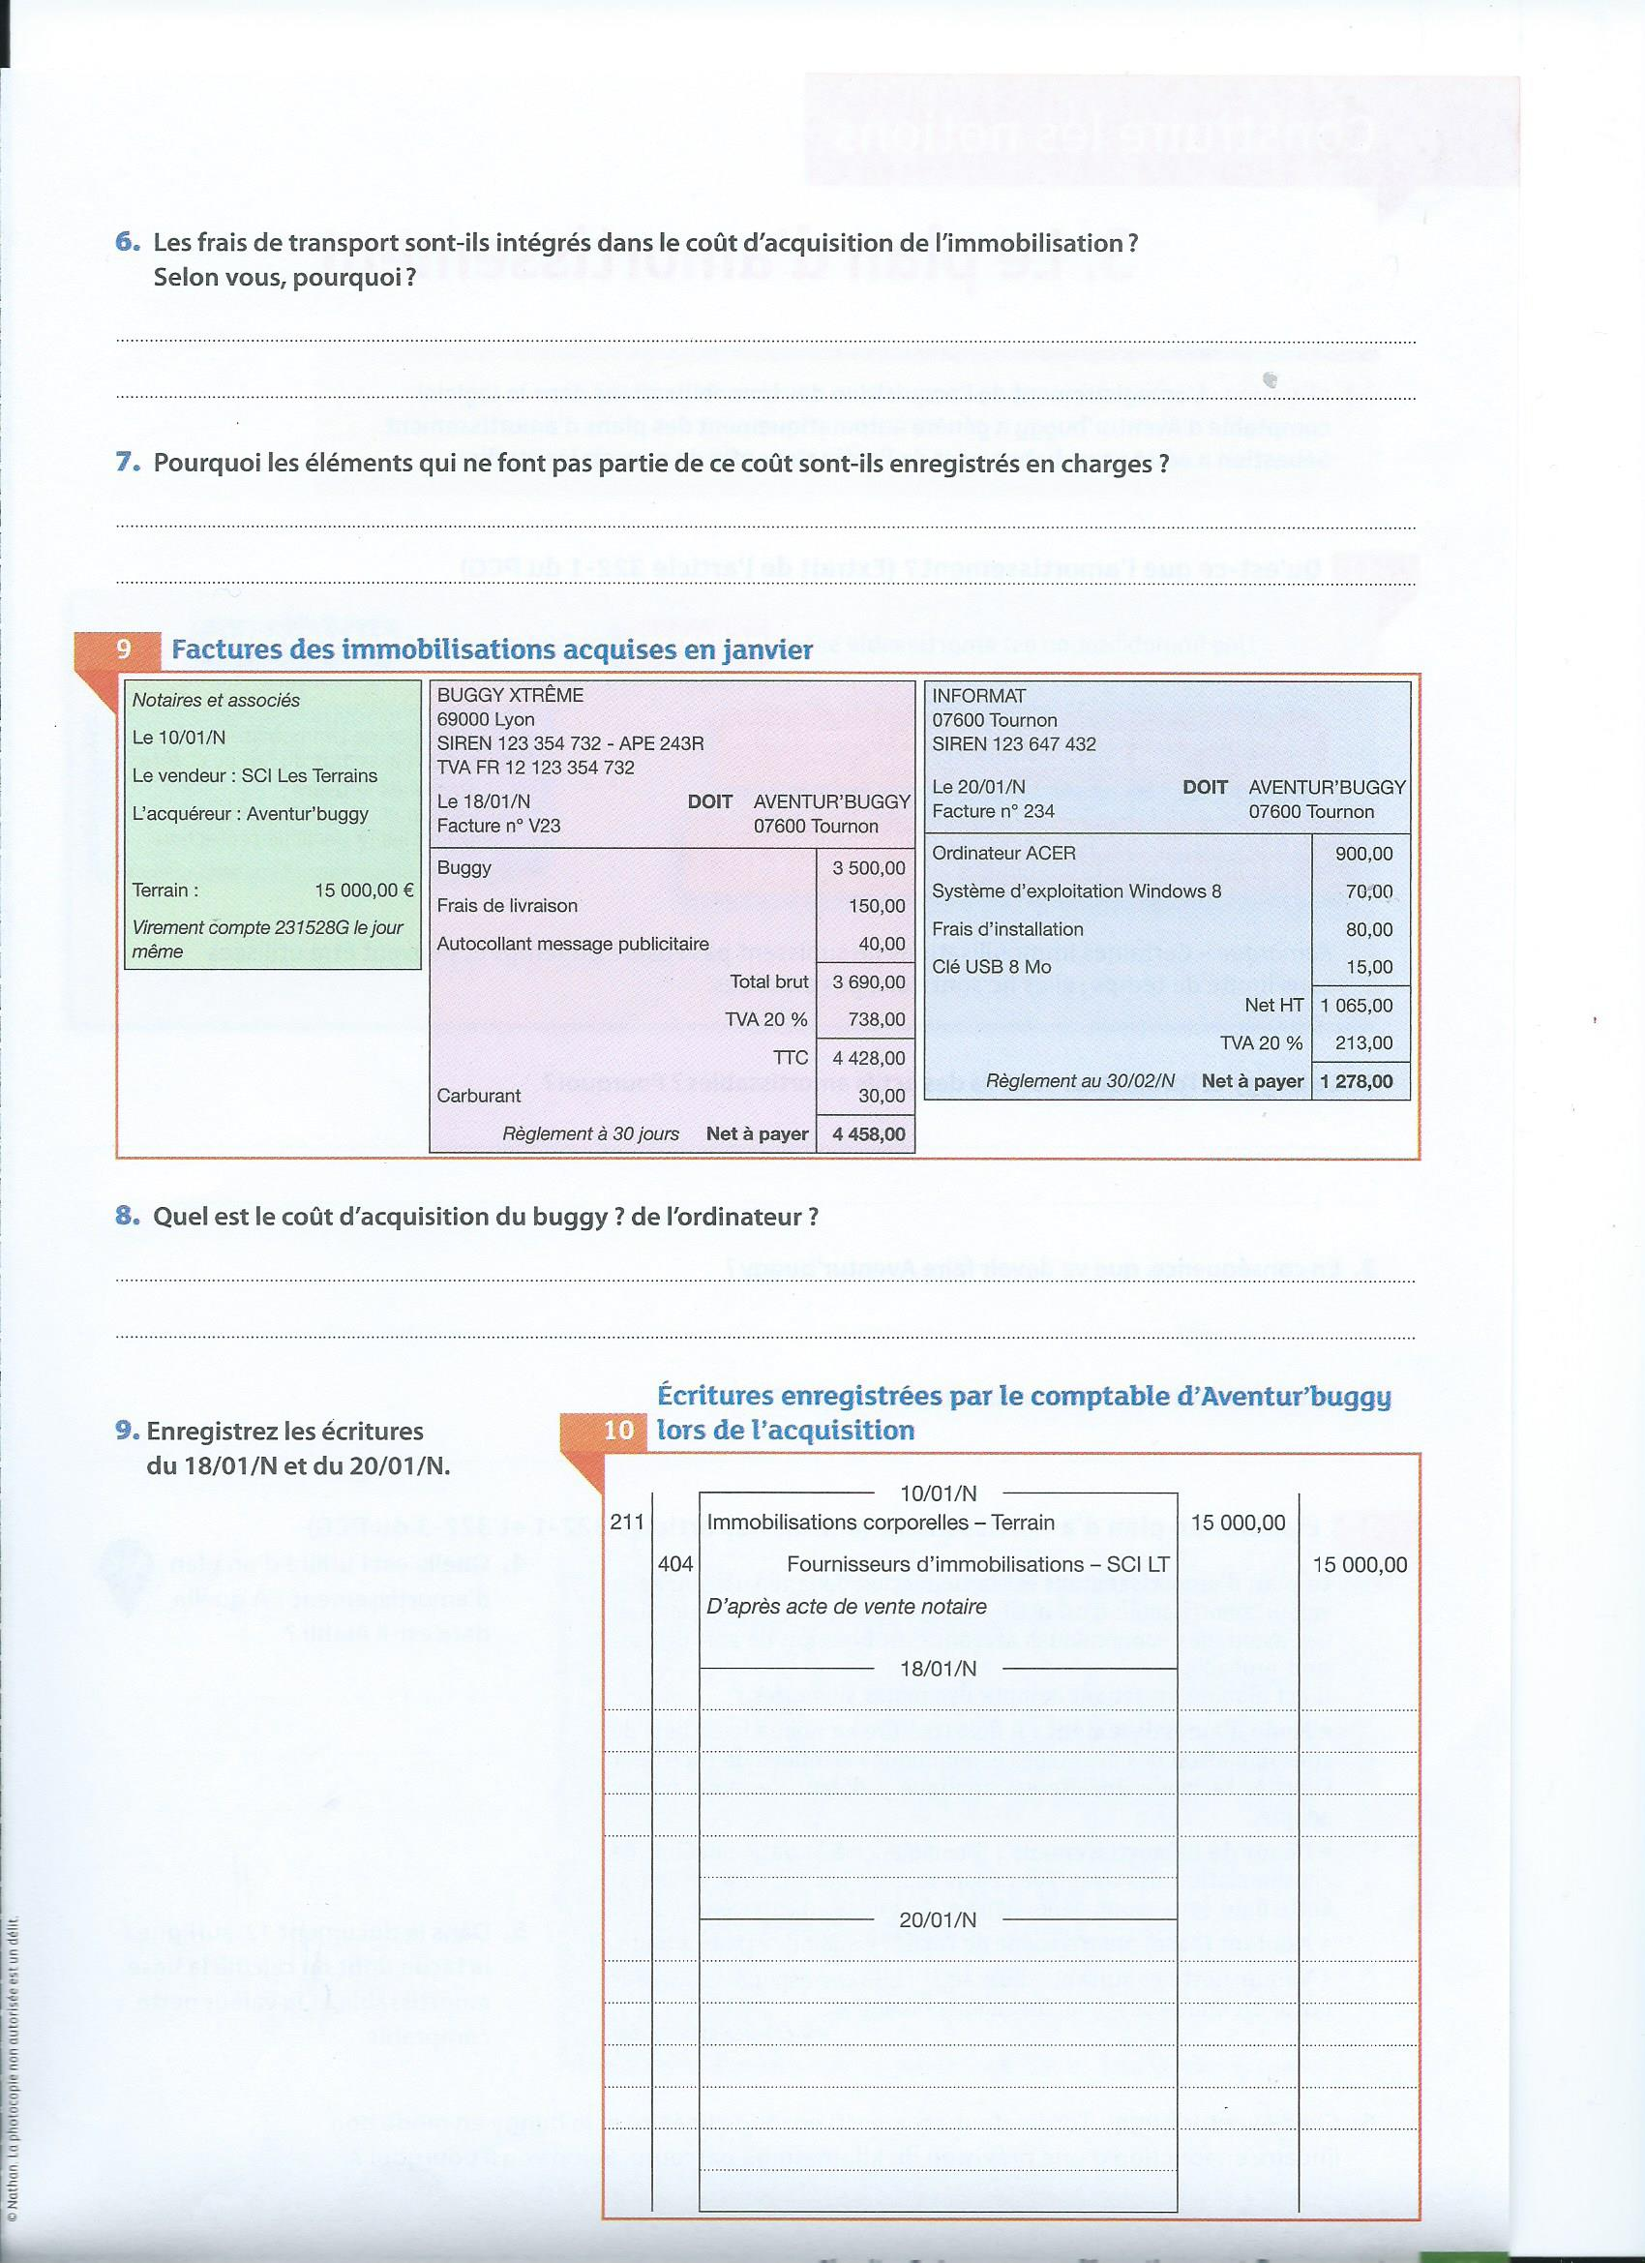

* Calculer les coûts d’acquisition
* Enregistrer ses opérations :

**Exercice**

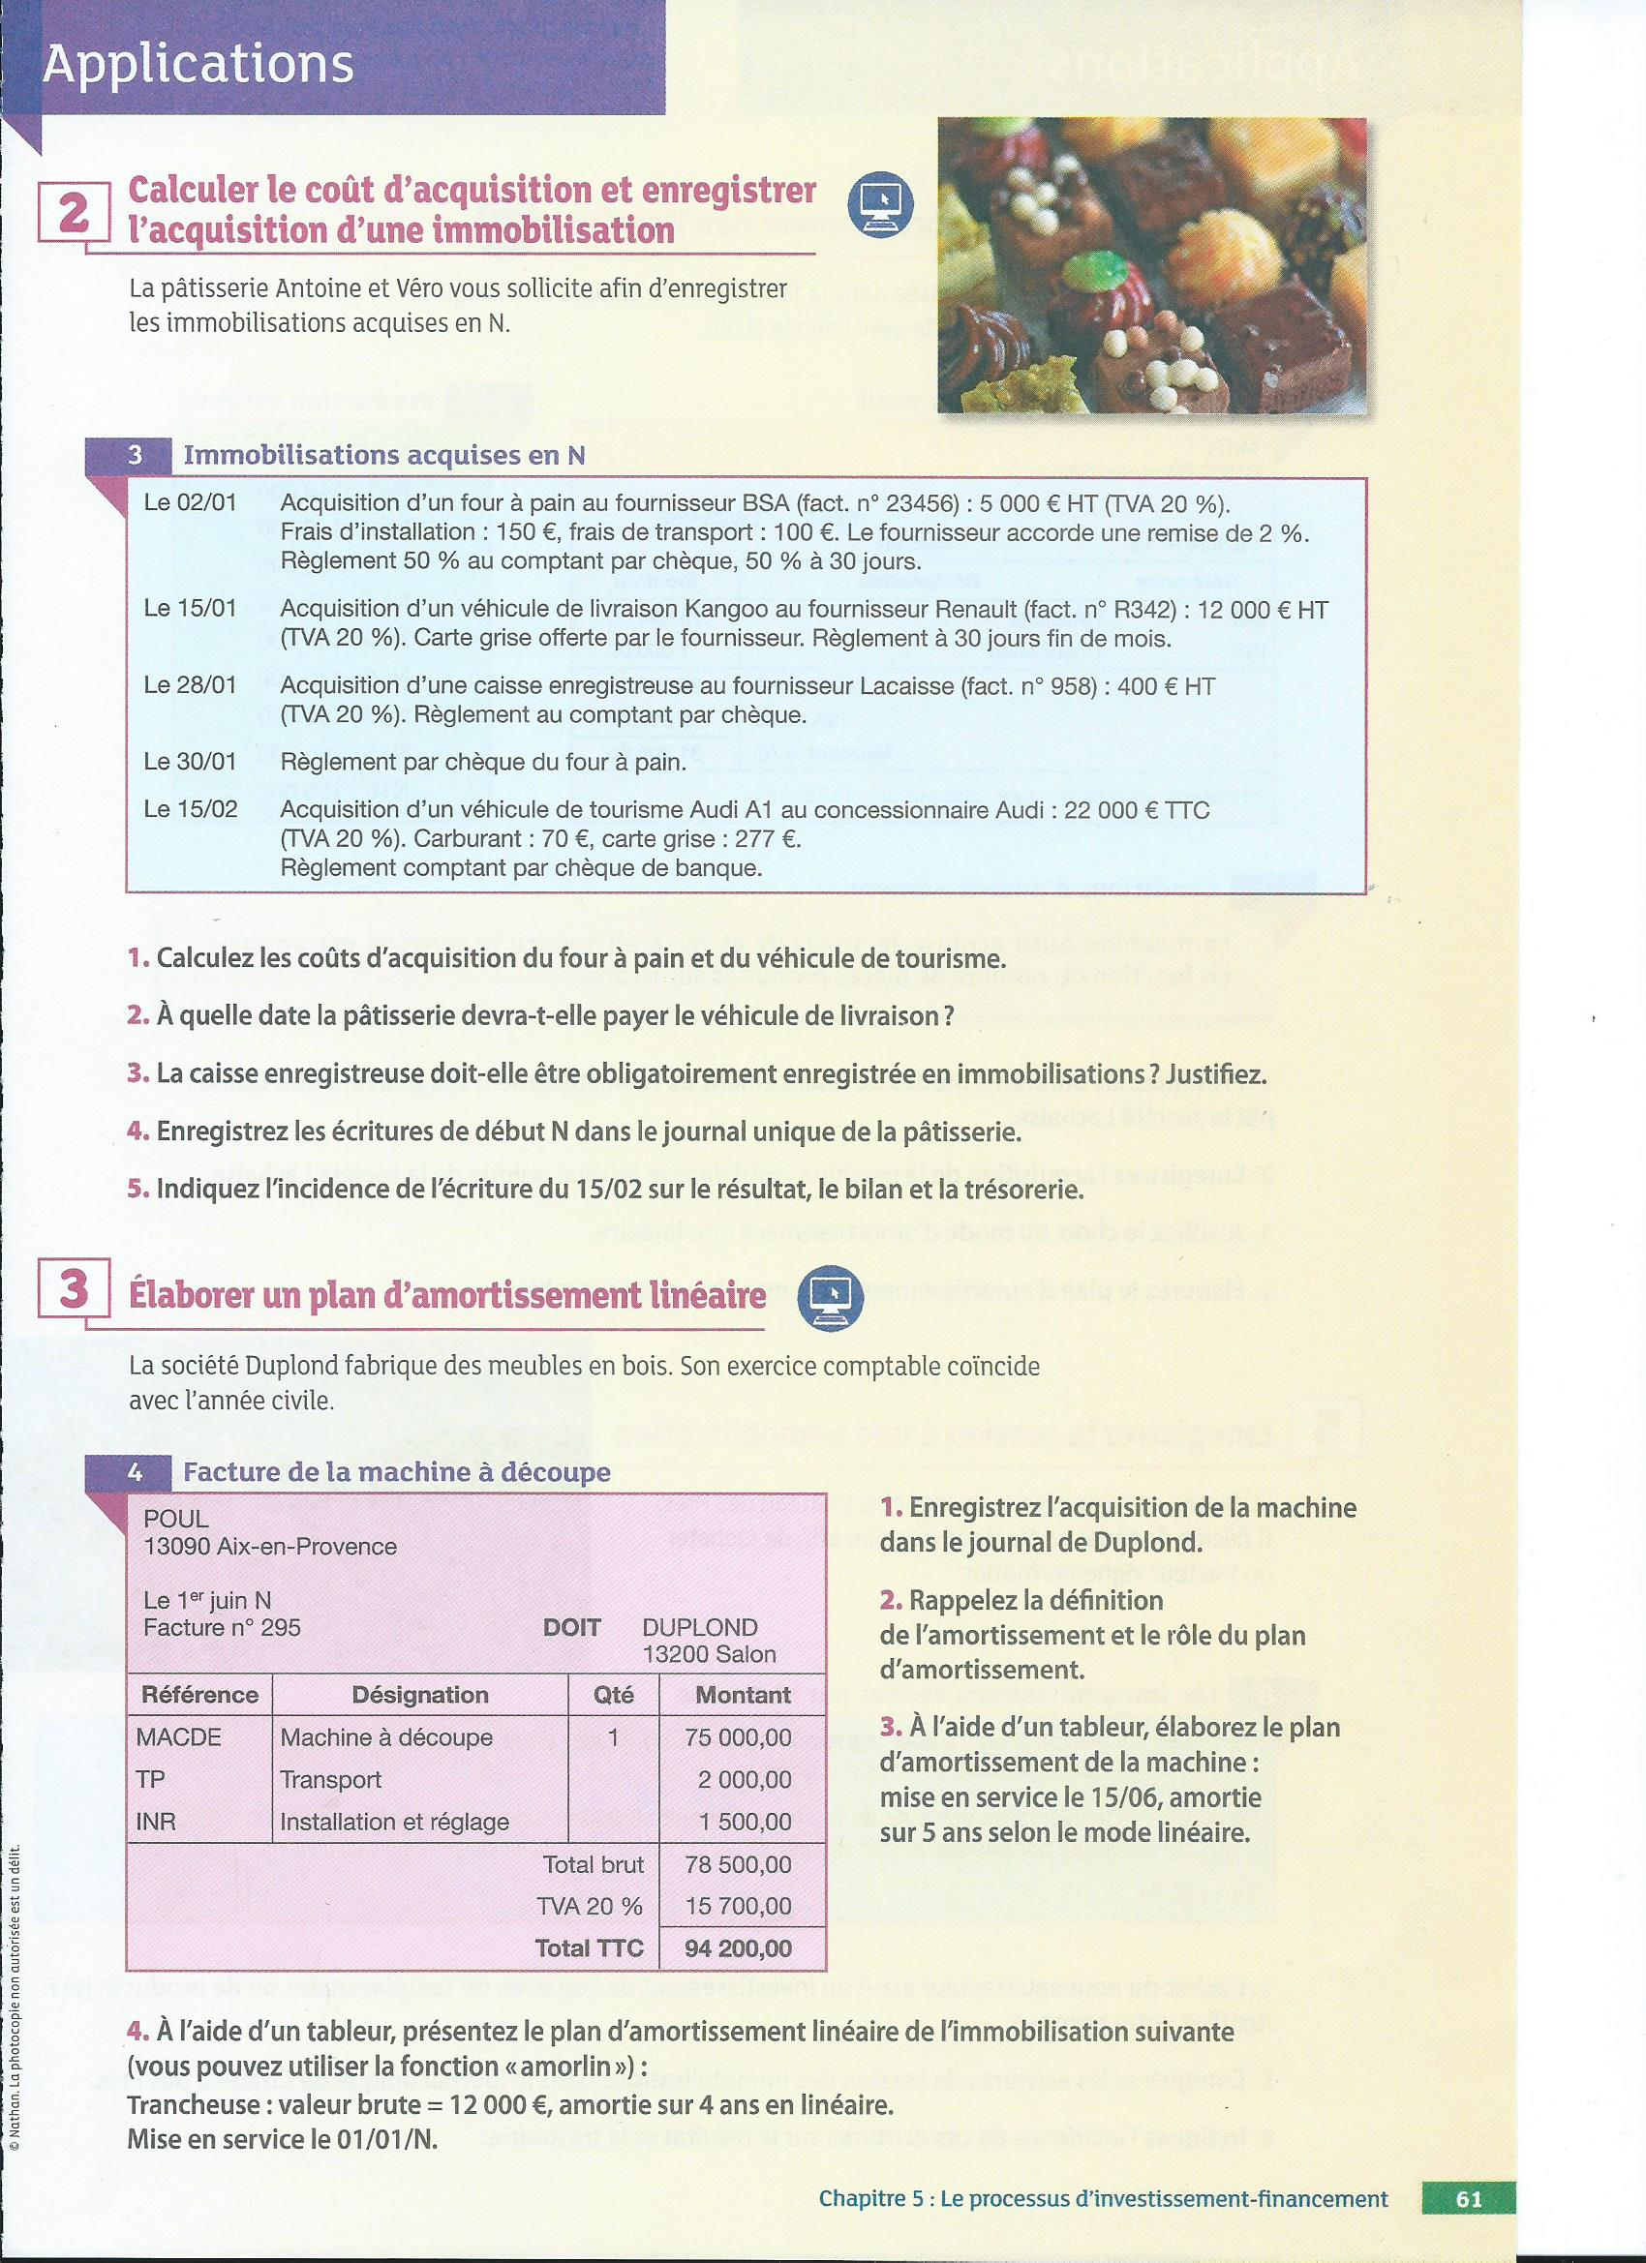

3. Comparer les modes de financement

3.1 Le financement interne : l’autofinancement

Un agent économique dispose d’un autofinancement lorsqu’il finance son activité économique par ses ressources propres. Il s’agit d’un financement interne. Pour les entreprises, l’autofinancement correspond à l’ensemble des bénéfices réalisés par le passé et non distribués aux associés ou actionnaires.

En France, le taux d’autofinancement des entreprises se stabilise autour de 75 % depuis 2011.

L’autofinancement permet aux entreprises de financer une partie de leur croissance tout en étant gage de liberté et d’indépendance financière.

**3.2 Le financement externe**

Lorsqu’un agent économique ne dispose pas d’un autofinancement suffisant, il doit rechercher des financements extérieurs. Il existe deux modalités de financement externe.

1. Le financement indirect

On parle de financement indirect pour désigner le financement par le crédit réalisé par l’intermédiaire des banques. Les banques jouent un rôle d’intermédiation entre l’offre et la demande de capitaux, c’est-à-dire entre les prêteurs et les emprunteurs : elles réalisent la transformation de l’épargne à court terme déposée par les prêteurs en crédits à long terme auprès des emprunteurs.

**2. Le financement direct**

On parle de financement direct pour désigner le financement par la rencontre directe entre les agents à besoin de financement (les emprunteurs) et les agents à capacité de financement (les prêteurs) sur les marchés de capitaux. Dans la finance directe, les agents à besoin de financement et les agents à capacité de financement se rencontrent directement sur les marchés, par l’échange de titres financiers contre des liquidités.

Les marchés de capitaux se composent :

– du marché monétaire, qui permet la rencontre entre l’offre et la demande de capitaux sur le court terme (moins d’un an) : il se compose d’un marché interbancaire, réservé aux banques pour faire face à leurs besoins de liquidités, et d’un marché des titres de créances négociables, ouvert à tous ;

– du marché financier, qui permet la rencontre entre l’offre et la demande de capitaux sur le long terme. Sur le marché financier, les agents à besoin de financement émettent des titres à long terme pour financer leurs investissements, actions et obligations, qui sont achetés par des agents à capacité de financement souhaitant placer leur épargne. Le marché financier émet différents types de titres, ou « valeurs mobilières », dont les principaux sont les actions et les obligations :

– une action représente un titre de propriété et correspond à une part du capital social d’une entreprise. Elle donne droit à une rémunération, dénommée « dividende », dont le montant varie selon les résultats de l’entreprise et selon sa politique de distribution des dividendes. Elle permet également à l’actionnaire de participer à la gestion de l’entreprise en disposant d’un droit de vote aux assemblées générales ;

– une obligation est un titre de créance à long terme émis par une entreprise ou une administration publique qui souhaite emprunter des fonds. Elle donne lieu au versement d’une rémunération fixe (dénommée « coupon »), dont le montant est défini à l’émission du titre. Elle s’exprime sous la forme d’un taux d’intérêt.

**Direct :**

Marché des capitaux

- CT marché monétaire

- LT marché financier

(Actions/obligations)

**Indirect :**

Emprunt auprès des banques